ФЕДЕРАЛЬНОЕ ГОСУДАРСТВЕННОЕ АВТОНОМНОЕ ОБРАЗОВАТЕЛЬНОЕ УЧРЕЖДЕНИЕ

ВЫСШЕГО ОБРАЗОВАНИЯ

**БЕЛГОРОДСКИЙ ГОСУДАРСТВЕННЫЙ НАЦИОНАЛЬНЫЙ**

**ИССЛЕДОВАТЕЛЬСКИЙ УНИВЕРСИТЕТ**

(НИУ «БелГУ»)

ИНСТИТУТ ИНЖЕНЕРНЫХ И ЦИФРОВЫХ ТЕХНОЛОГИЙ

КАФЕДРА МАТЕМАТИЧЕСКОГО

И ПРОГРАММНОГО ОБЕСПЕЧЕНИЯ ИНФОРМАЦИОННЫХ СИСТЕМ

**Отчет по лабораторной работе 6**

**по дисциплине: «Компьютерные сети»**

студента очного отделения

4 курса 12001801 группы

Капустина Виктора Сергеевича

Проверил(а):

Маматов Евгений Михайлович

Белгород 2022

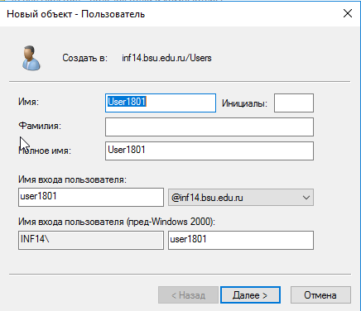  
Рис. 1 Предварительное создание пользователя user1801

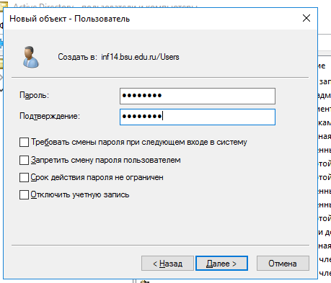  
Рис. 2 Установление пароля нового пользователя

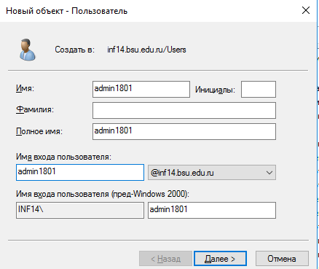  
Рис. 3 Предварительное создание пользователя admin1801

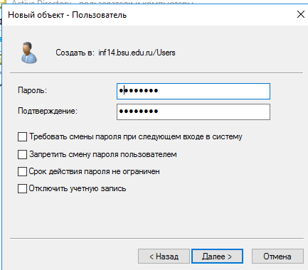  
Рис. 4 Установление пароля нового пользователя

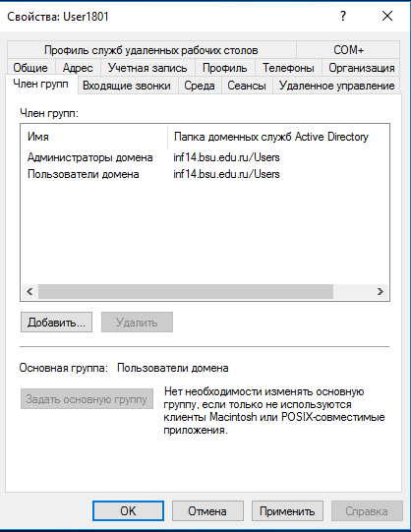  
Рис. 5 Включение пользователя в группу администраторы

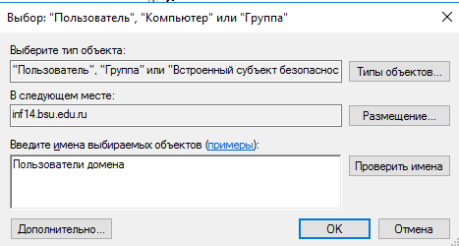  
Рис. 6 Добавление фильтра безопасности

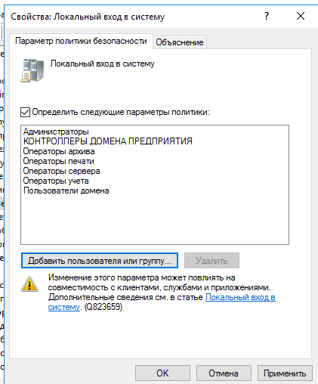  
Рис. 7 Добавленная политика входа для группы пользователи домена

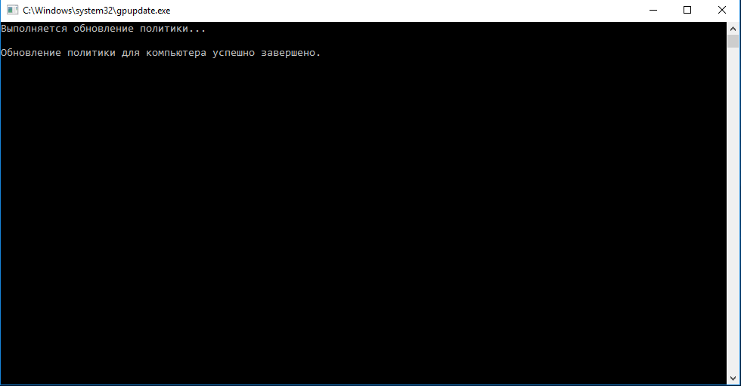  
Рис. 8 Процесс обновления политики

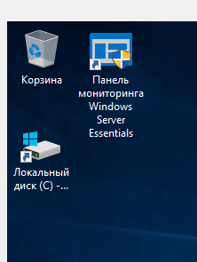  
Рис. 9 Создание ярлыка локального диска С на рабочем столе

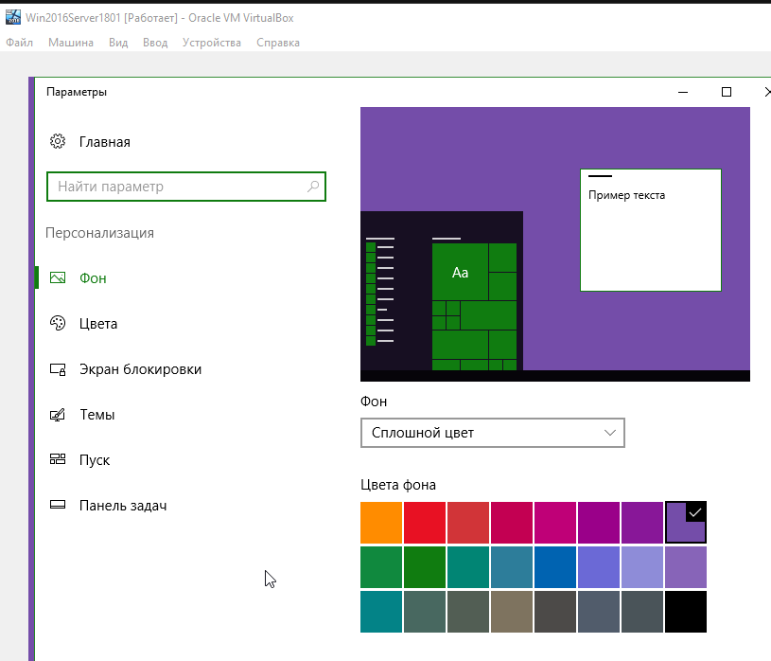  
Рис. 10 Настройка персонализации  
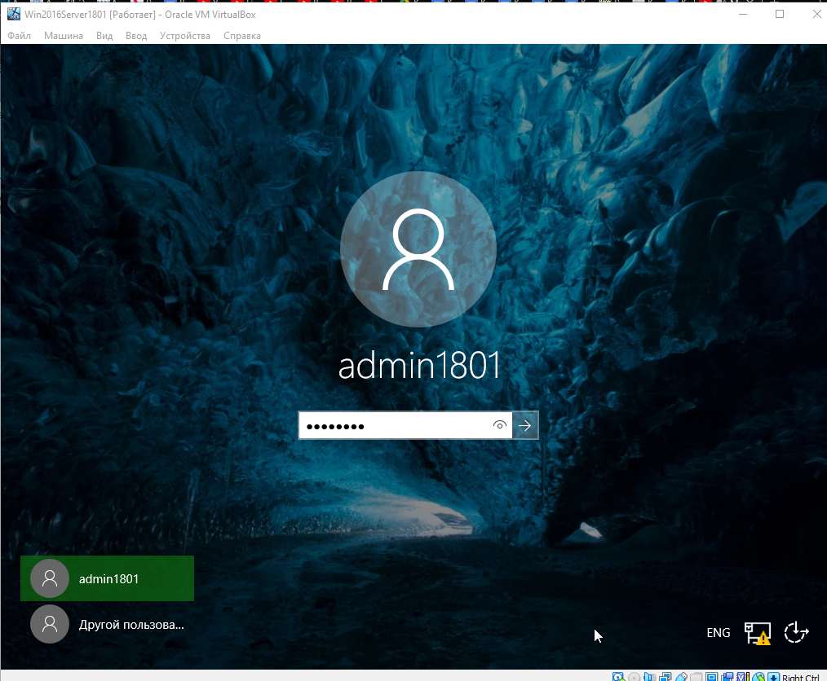  
Рис. 11 Вход как администратора

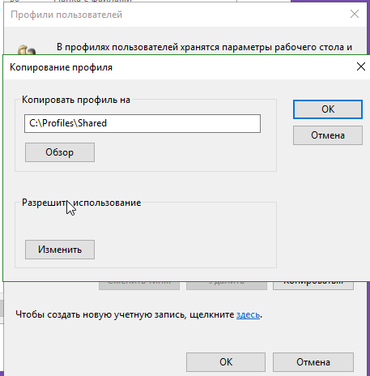  
Рис. 12 Копирование профиля в созданную папку

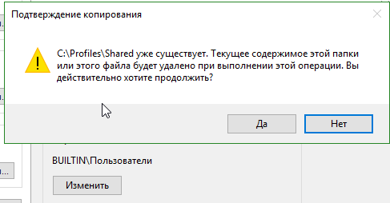  
Рис. 13 подтверждение копирования

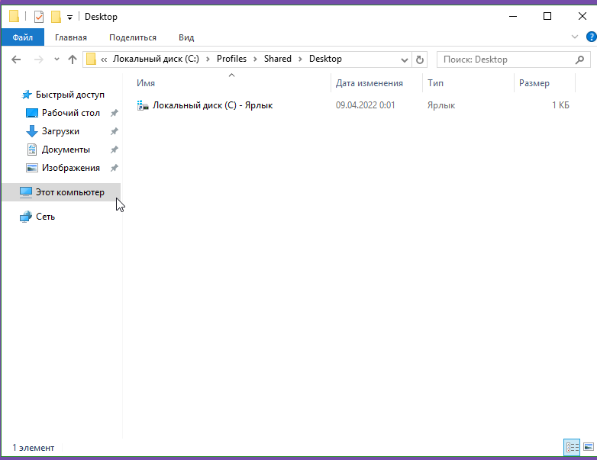  
Рис. 14 Перенесенный ярлык локального диска в папку

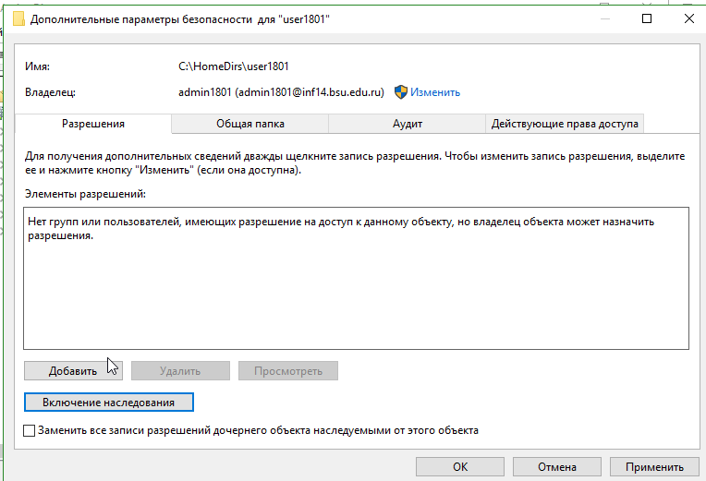  
Рис. 15 Результат удаления наследования

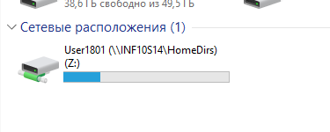  
Рис. 16 Сетевой диск

**Вывод:** на данной лабораторной работе научился создавать локальные учётные записи пользователей, изменять свойства и администрировать учётные записи пользователей.

**Ответы на контрольные вопросы:**

**1.** **Что такое профиль пользователя? Его функции.**

Это набор папок и данных, определяющих параметры Вашего рабочего стола, приложе­ний и место хранения личных данных. Профиль также содержит все сетевые соединения, установленные при входе в систему, пункты меню Пуск и драйверы, относящиеся к сете­вым серверам. Профиль пользователя сохраняет вид рабочего стола и параметры среды, заданные во время последнего входа в систему.

**2.** **Перемещаемый и обязательный профили пользователя, их применение.**

Перемещаемый профиль пользователя

Для поддержки пользователей, работающих на нескольких компьютерах, настройте *перемещаемый профиль пользователя* (roaming user profile, RUP), установите его на сетевом сервере, чтобы он был доступен независимо от того, с какого компьютера они входят в домен. При входе в сеть Windows копирует такой профиль с сетевого сервера на компьютер, с которого входит пользователь. А значит, в любом месте сети он получает индивидуальные параметры рабочего стола и подключений.

Перемещаемые профили используются для:

• обеспечения пользователей рабочей средой, включающей только необходимые для ра­боты подключения и приложения;

• обеспечения стандартной среды рабочего стола для **RUP** пользователей, имеющих оди­наковые требования к работе; им нужны одинаковые сетевые ресурсы;

• устранения ошибок: имея ясное представление о настройке рабочих столов пользова­телей, специалисты службы технической поддержки найдут отклонение или проблему.

Обязательный профиль

Так называют RUP «только для чтения». Пользователь по-прежнему может изменять па­раметры своего рабочего стола, но при выходе из системы эти изменения не сохраняются. При его следующем входе обязательный профиль снова загружается с сервера.

Вы можете назначить один обязательный профиль многим пользователям, которым нужны одинаковые параметры рабочего стола. Изменив один профиль, Вы измените рабочую среду нескольких пользователей.

Чтобы сделать профиль обязательным, переименуйте файл Ntuser.dat, расположенный сервере, в Ntuser.man. Файл профиля с этим расширением будет доступен только для чтения.

**3.** **Изменяемые параметры учётных записей пользователей.**

Интересы предприятия могут потребовать изменения учетных записей, скажем, переиме­новать учетную запись для нового сотрудника так, чтобы он имел полномочия и доступ к сети своего предшественника. Другие изменения - например, отключение, подключение или удаление учетной записи — касаются персональных изменений или личной информа­ции. Может потребоваться и восстановление пароля или разблокирование учетной записи.

Отключение, включение, переименование и удаление учетных записей пользователей

Вы можете производить следующие действия.

· **Отключение/включение.** Учетную запись следует отключать, когда пользователю в течение длительного времени она будет не нужна, но понадобится в будущем.

· **Переименование.** Учетные записи переименовываются, когда надо сохранить все пра­ва, разрешения, членство в группе и большинство других свойств одной учетной запи­си и переназначить их другой. Например, если в организации появился новый бухгал­тер, переименуйте учетную запись, изменив имя, фамилию и пароль пользователя для нового бухгалтера.

· Удаление. Удаляйте учетные записи уволенных сотрудников (если Вы не собираетесь их переименовывать).

Процедуры отключения, включения, переименования и удаления доменных и локальных учетных записей похожи. Для доменных учетных записей используйте оснастку Active Directory – пользователи и компьютеры. Выберите учетную запись и щелкните в меню Действия (Action) соответствующуюкоманду. Для локальных учетных записей используйте расширение Локальные пользователи и группы **(**Local Users And Groups) оснастки Управление компьютером (Computer Management).

Восстановление паролей и разблокирование учетных записей пользователей

Если пользователь не может зарегистрироваться в домене или на локальном компьютере может потребоваться смена его пароля или разблокирование его учетной записи. Для это­го Вам надо иметь административные привилегии для ОП, к которому относится данная учетная запись.

Смена паролей

Если срок действия пароля истечет до того, как его изменят, или пользователь забудет свой пароль, Вам надо сменить пароль. (Для этого старый пароль знать не обязательно).

Откройте оснастку Active Directory – пользователи и компьютеры и выберите объект пользова­теля. В меню Action (Действие) выберите команду Смена пароля (Reset Password. В диалоговом окне Смена пароля введите пароль и пометьте флажок Требовать смену пароля при следующем входе в систему (User Must Change Password At Next Logon).

Разблокирование учетных записей пользователей

Групповая политика Windows блокирует учетную запись пользователя, нарушившего политику, например, превысившего допустимое число неудачных попыток входа в систе­му. Если учетная запись заблокирована, Windows сообщает об ошибке. Чтобы раз­блокировать учетную запись, в оснастке Active Directory Users And Computers щелкните правой кнопкой объект пользователя, выберите в контекстном меню команду Свойства (Properties) и на вкладке Учетная запись (Account) сбросьте флажок Заблокировать учетную запись (The Account Is Locked Out).

**4.** **Основные отличия локальных и доменных учётных записей**

Доменные учётные записи хранятся в домене, а локальные учётные записи хранятся на каком-нибудь локальном компьютере. Доменную учётную запись можно использовать на всех компьютерах, подключённых к сети организации.

**5.** **Домашняя папка пользователя, преимущество её использования.**

Помимо папки My Documents, Windows позволяет создать дополнительную – до­машнюю – папку пользователя, которую Вы можете выделить ему для хранения личных документов и старых приложений. Иногда она является папкой по умолчанию для сохра­нения документов. Вы можете хранить домашнюю папку на компьютере клиента или в общей папке на файловом сервере. Домашняя папка не является частью RUP, поэтому ее размер не влияет на сетевой график при входе в систему. Вы можете разместить все до­машние папки централизованно на сетевом сервере. Хранение всех домашних папок на файловом сервере дает ряд преимуществ:

пользователи могут получать доступ к своим домашним папкам с любого компьютера в сети;

централизованная поддержка и администрирование документов пользователя;

домашние папки доступны с компьютера клиента, на котором работает любаяОСMicrosoft (включая MS-DOS, Windows 9x/2000).

Для создания домашней папки на файловом сервере в сети выполните следующее.

**Создание и открытие доступа к папке.** Создайте и откройте совместный доступ к папке, в которой будут храниться все домашние папки на сетевом сервере. Домашняя папкадля всех пользователей будет вложена в эту общую папку.

**Изменение разрешения Полный доступ (Full Control).** Для общей папки удалите разрешение по умолчанию Полный доступ для группы Все (Everyone) и назначьте его группе Пользователи (Users). Это гарантирует, что доступ к общей папке получат только пользователи с доменными учетными записями.

**Укажите путь к домашней папке.** Укажите путь на вкладке Профиль (Profile) диалогово­го окна свойств учетной записи в группе Домашняя папка (Home folder) (Рисунок 4). Поскольку домашняя папка находится на сетевом сервере, щелкните Под­ключить (Connect) и укажите букву подключаемого диска. Тогда при подключении пользовате­ля к сети определенное Вами имя диска появится в окне My Computer. В поле «То» (к) появится имя UNC в виде *\\<сервер>\<ресурс>\<регистрационное_имя_пользователя>.* В качестве имени пользователя укажите переменную %username%, чтобы автоматичес­ки присвоить имя и создать домашнюю папку пользователя с тем же именем, под ка­ким он входит в систему.